Контрольная работа.
1. Ток в проводнике меняется со временем по уравнению
I = 18 - 6t (А).
Какое количество электричества, пройдет через по-перечное сечение проводника за 6 секунд?
2. Что покажет вольтметр при следующих параметрах схемы: E=6 В, R1 = 4 Ом, R2 = 6 Ом, RV = 12 Ом?
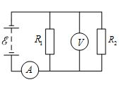
3. Каков КПД цепи, если
E = 2 В, r = 0,4 Ом, I = 1 А?

4.

. 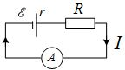
Лампочки мощностью W1 = 100 Вт и W2 = 200 Вт соединены последовательно и включены в цепь постоянного тока. Как будут относиться мощности, потребляемые лампочками в этом случае?

5. Три батареи с ЭДС равными 12 В, 5 В, 10 В и одинаковыми внутренними сопротивлениями r = 1 Ом, соеди-нены между собой одноименными полюсами. Чему равна сила тока, проходящая через третью батарею?

